Geografija 1 (ekonomske škole)

Čokonaj, E., Šikić, V., Vuk, R.: *Geografija 1*, Meridijani, 2014.

Sadržaj

KLIMATSKI MODIFIKATORI 2

SUNČEVO ZRAČENJE I TEMPERATURA ZRAKA 3

TLAK ZRAKA, ZRAČNE MASE I ZRAČNA STRUJANJA 5

VODA U ATMOSFERI 8

GLAVNI TIPOVI KLIME 11

1. Prirodno-geografski faktori razvoja ekonomskih prostornih sustava

# KLIMATSKI MODIFIKATORI

## KAKO SE ODREĐUJE TIP VREMENA

* **vrijeme** je trenutno stanje atmosfere nad nekim mjestom
  + podatci o vremenu se prikupljaju na kopnu (meteorološke postaje), moru (meteorološki brodovi) i u zraku (meteorološki baloni i sateliti)
* **sinoptičke (vremenske) karte** – prikazuju se podatci o vremenu (u trenutnom stanju ili prognoze)
* **glavni tipovi vremena**:
  + stalno vedro vrijeme
  + stalno vlažno vrijeme
  + promjenjivo vrijeme

## KAKO SE ODREĐUJE TIP KLIME

* **klima** – prosječno stanje atmosfere nad nekim mjestom promatrano dugi niz godina (30 godina)
* **klimatski elementi** – sunčevo zračenje, temperatura zraka, tlak zraka, vjetar, vlažnost zraka, naoblaka, padaline i snježni pokrivač
  + podatci o klimatskim elementima se prikupljaju i bilježe svaki dan nekoliko puta
* **klimatski (faktori ili činioci) modifikatori –** stalni su i utječu na klimatske elemente
  + **to su:** Zemljina rotacija i revolucija, geo. širina, atmosfera, nadmorska visina, odnos kopna i mora, morske struje, jezera, reljef, tlo i biljni pokrov

## VAŽNIJI MODIFIKATORI

* **rotacija i revolucija Zemlje** – određuju kut upada Sunčevih zraka te trajanje i jakost radijacije
  + posebno je važan nagib Zemljine osi od 66,5° na ravninu ekliptike - kad bi os bila okomita na ravninu ekliptike, Sunce bi okomito padalo cijelo vrijeme na ekvator i ne bi bilo 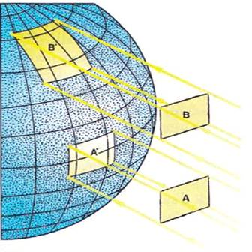smjene godišnjih doba
* **geografska širina** – niže geo. širine (bliže ekvatoru) = veće zagrijavanje (zbog većeg kuta upada Sunčevih zraka)
  + jednaka površina na višim geo. širinama dobiva manje Sunčeva zračenja nego na nižim
* **atmosfera** – propušta 45% zračenja (dio upija a dio odbija)
* **nadmorska visina** – s porastom nadmorske visine temperatura i tlak opadaju, povećava se postotak Sunčeva zračenja koje dolazi do površine, snježni pokrivač ostaje dulje i prije se javlja
* **reljef** – važan modifikator za padaline – planine uz obalu sprječavaju prodor vlage u unutrašnjost (npr. Stjenjak i Kordiljeri)

## OSTALI KLIMATSKI MODIFIKATORI

* **morske struje** – ako hladna morska struja teče uz obalu, onda obalni pojas ima manje padalina od unutrašnjosti (npr. hladna Benguelska struja uzrokuje manje padalina uz zapadnu obalu Afrike koja ima manje padalina nego unutrašnjost Afrike na istim geo. širinama)
* **jezera** – što je veći volumen jezera, to je veći njegov utjecaj na klimu – npr. Bajkalsko jezero zimi povećava temperaturu okoline za 10 °C, a ljeti snižava za 5 °C
  + više padalina padne nad jezerom
* **šuma** – u odnosu na otvoreno polje, smanjuje najvišu, a povećava najnižu dnevnu temperaturu
  + vjetar je slabiji u šumi u odnosu na otvoreno polje
* **čovjek** – zagađuje zrak, sječe šume, povećava udio stakleničkih plinova
  + **gradovi** – viša temp. u odnosu na okolicu za 0,5-1 °C, smanjuju brzinu vjetra za 20 do 30%, u gradu pada 5 – 10% više padalina nego u okolici

## ATMOSFERA

* **atmosfera** je Zemljin zračni (plinoviti) omotač (prijelazni sloj između Zemlje i svemira)
* najgušća je neposredno uz površinu Zemlje
* **sastav atmosfere:**
  + dušik – 78%
  + kisik – 21%
  + argon – 0,9%
  + ugljik dioksid – 0,038%
  + ksenon, vodik, helij…
* osim plinova u atmosferi ima i **primjesa**: vodena para, prašina, pepeo, čađa, čestice soli…
  + količina primjesa se mijenja tijekom godine
* **podjela atmosfere na slojeve** (na temelju temperature):
  1. **troposfera** – iznad polova 7 km a iznad ekvatora 18 km – 3/4 ukupne mase atmosfere
     + najniži i najgušći dio atmosfere
     + u njoj se zbiva sve što zovemo vremenom, a donje dijelove nazivamo zrakom
     + na gornjoj granici temp -56 °C
  2. **stratosfera** – od troposfere do oko 50 km visine
     + sadrži ozon
     + temperatura slična onoj na tlu
  3. **mezosfera** – od 50 do 80 km
     + temperatura se naglo smanjuje – najhladniji sloj atmosfere
  4. **termosfera** – od 80 do 1000 km
     + temperatura raste
     + razrijeđena je
  5. **egzosfera** – iznad 1000 km
     + atmosfera se gubi i prelazi u vakum
* između slojeva nalaze se **pauze** – tropopauza (između troposfere i stratosfere), stratopauza (između stratosfere i mezosfere) i mezopauza (između mezosfere i termosfere)

# SUNČEVO ZRAČENJE I TEMPERATURA ZRAKA

## SUNČEVO ZRAČENJE

* Sunčeva energija grije vodu, zrak, utječe na vjetrove i morske struje te sav život na Zemlji
* tri vrste Sunčevog zračenja (energije):
  1. ultraljubičasto – štetno, ali većinu upije ozonski omotač
  2. vidljivi dio spektra
  3. infracrveno ili toplina
* radi zakrivljenosti Zemlje i nagnutosti osi, Zemlja prima samo 25% ukupne Sunčeve energije
  + kad bi Zemlja bila ravna ploča i okomita na Sunčeve zrake, onda bi dobivala 100% Sunčeve energije (zračenja)
  + zakrivljenost Zemlje – što je manji kut upada sunčevih zraka, to je manje zagrijavanje površine jer jednaka količina energije grije veću površinu – više geografske širine imaju nižu temperaturu
  + što je Sunce više na obzoru, kut upada zraka je veći a zagrijavanje jače – najjače je u podne
* reljef – jače osunčane će bit **prisojne** padine (okrenute prema Suncu) od **osojnih** (okrenute od Sunca)

## OSUNČAVANJE

* **osunčavanje** ili **insolacija** je stvarno vrijeme u kojem je neko mjesto na Zemlji obasjano izravnim Sunčevim zračenjem – iskazuje se u satima (dnevno, godišnje…)
* insolacija ovisi o duljini dana, prozirnosti atmosfere, reljefu, udaljenosti od mora
* toplinski pojasi – na temelju kuta upada Sunčevih zraka i osunčavanja na Zemlji:
  + **žarki** – od ekvatora (0°) do obratnica (23,5° S.G.Š. i 23,5°J.G.Š.)
  + sjeverni i južni **umjereni** – od obratnica do polarnica (66,5° S.G.Š. i 66,5° J.G.Š.)
  + sjeverni i južni **hladni** - od polarnica do polova (90° S.G.Š. i 90° J.G.Š.)
* najpovoljniji za život su umjereni pojasevi – najgušće naseljeni
* atmosfera upija većinu Sunčevog zračenja pa do površine dolazi samo 45% tog zračenja
  + podloga djelomično odbija zračenje, a djelomično ga upija
    - najviše upiju oceani, a najmanje ledeni i snježni pokrov

## TEMPERATURA ZRAKA

* dugovalno zračenje (zagrijavanje) – toplina koja se odbija od površine Zemlje i grije atmosferu
* kratkovalno zračenje (zagrijavanje) – toplina koja grije atmosferu na putu prema površini Zemlje
* temperatura - stupanj zagrijanosti atmosfere
* temperatura zraka je toplinsko stanje zraka izmjereno termometrom
  + danas se uglavnom koristi Celsiusov termometar (SAD koristi Farenheitov)
* temperatura zraka nekog mjesta ovisi o pet čimbenika:

1. osunčavanju
2. geografskoj širini
3. vrsti zagrijane podloge
4. odnosu kopna i mora
5. nadmorskoj visini – temp. opada za 0,6 °C svakih 100 m visine

* temperatura se mjeri tijekom cijelog dana i iz toga se izvode srednje vrijednosti
* **dnevna amplituda (raspon) temperature** – razlika između najniže i najviše dnevne temperature
* **srednja mjesečna temperatura** – zbroje se srednje dnevne temperature i podjele s brojem dana u mjesecu
* **srednja godišnja temperatura** – niz srednjih mjesečnih temperatura
  + grafički se prikazuje **klimatskim dijagramom**
* **godišnja temperaturna amplituda (raspon) zraka** – razlika između srednje mjesečne temperature između najhladnijeg i najtoplijeg mjeseca
  + apsolutno najveća temp. izmjerena je SAD-u (Death Valley): 57,6 °C; a apsolutno najniža na Antarktici (postaja Vostok): -89 °C
  + razlika između najviše i najniže temp. na Zemlji je 147 °C
* staklenički plinovi (ugljik dioksid, metan, ugljik monoksid…) zagrijavaju atmosferu (0,6 °C u posljednjem stoljeću)
* **izoterme** – linije na tematskim kartama koje spajaju mjesta s jednakom temperaturom
  + obično se rade karte s izotermama u siječnju i srpnju
* **termički ekvator** – linija na tematskoj karti koja povezuje točke s najvišim temperaturama svakog meridijana
  + nije izoterma jer ne povezuje mjesta već točke
* temperatura zraka Zemlje opada od ekvatora prema polovima – na područjima oko ekvatora male su temperaturne amplitude zraka tijekom cijele godine

# TLAK ZRAKA, ZRAČNE MASE I ZRAČNA STRUJANJA

* tlak zraka se mijenja ovisno o temperaturi i vlazi zraka
* opće zračno strujanje zahvaća cijelu Zemlju, sekundarno ovisi o frontama, a lokalno se događa na manjim područjima

## TLAK ZRAKA

* tlak zraka je pritisak koji vrši zrak svojom težinom na površinu Zemlje
  + jednak je težini koju ima stupac zraka od neke visine do gornje granice atmosfere iznad 1 cm2 površine Zemlje
  + **1013 hPa normalan tlak** – granica između visokog i niskog tlaka – pritisak zraka na 0 m n.v. pri temp. od 15 °C i na 45° geo. širine
* veće promjene tlaka zraka nastupaju kretanjem velikih zračnih masa – promjena temperature zraka odvodi promjene tlaka zraka jer mu se mijenja volumen, odnosno gustoća zraka
  + **hladni zrak je gušći i stvara viši tlak zraka, topli zrak je rjeđi i stvara niži tlak zraka**
  + zimi za hladnog dana tlak zraka je 1030 hPa, a ljeti za nevremena može pasti na 980 hPa
  + prije kiše tlak zraka uvijek pada – korisno za prognozu vremena
* tlak zraka se mjeri **živinim barometrom** i **aneroidom**
* **izobare** – krivulje koje spajaju mjesta istog tlaka zraka
* **područje niskog tlaka zraka** (**barometarski minimum**) – tlak zraka je najniži u središtu i raste prema rubovima
  + uz područje minimuma su uglavnom vezane **ciklone**
* **područje visokog tlaka zraka** (**barometarski maksimum**) – tlak zraka je najviši u središtu i opada prema rubovima
  + uz maksimume u atmosferi uglavnom su vezane **anticiklone**
* prostorna raspodjela tlaka zraka je vrlo složena radi raspodjele kopna i mora te rotacije i revolucije Zemlje
  + **oko ekvatora** tijekom cijele godine je područje **niskog tlaka zraka** koji se uzdiže u gornje slojeve troposfere te se na obratnicama spušta prema površini Zemlje
  + na područjima **oko obratnica nad oceanima** tijekom cijele godine je područje **subtropskog maksimuma**
  + **sjeverna hemisfera** – ljeti područje **niskog tlaka** nad kopnom, dok je zimi polje **visokog tlaka** zraka radi kopna koje se brže hladi
  + **oko polarnica** je cijele godine područje **niskog tlaka** zraka – radi oceana
  + **nad polovima** (Antarktika i Arktik) područje **visokog tlaka** zraka cijele godine – radi hladnoće

|  |  |
| --- | --- |
|  |  |

## ZRAČNE MASE

* **zračne mase** – prostrana područja ujednačenih svojstava (temperatura, tlak, vlaga…)
  + nalaze se iznad područja s jednolikom podlogom – npr. Sahara, tropski dio oceana, Antarktika
  + vodoravne dimenzije 500 do 5000 km i okomite do 20 km
  + važne su jer određuju vremenske prilike za prostranim područjima
* vrste zračnih masa:
  + **tople** – zračna masa je toplija od podloge
  + **hladne** – zračna masa je hladnija od podloge
  + **kontinentske** – iznad kopna, suhe
  + **oceanske** – iznad oceana, vlažne
* zračne mase ne ostaju stalno na istom mjestu već se nakon nekog vremena počnu kretati i mijenjati svojstva
* kad se susretnu dvije zračne mase, na području od 100 km im se mijenjaju svojstva
* **fronta** – uska granica između zračnih masa – prati je jaka promjena vremena

## VJETAR

* vodoravna komponenta zračnog strujanja je **vjetar**
* vjetar je rezultat djelovanja više sila: **razlike u tlaku zraka, sile gravitacije, rotacije Zemlje i trenja**
* vjetar uvijek puše iz područja višeg tlaka u područje nižeg tlaka zraka
* zbog Coriolisova učinka (sile) na sjevernoj polutci skreće u desno, a na južnoj u lijevo
* između podloge i zraka iznad nje se javlja trenje, zato vjetar jače puše iznad mora i livada nego iznad šume i grada
* svaki vjetar ima **brzinu** i **smjer**
* **brzina vjetra** se mjeri anemometrom, a koristi se jedinica bofor (0 – tišina, 12 – uragan)
* **smjer vjetra** bilježi vjetrulja (romanska i germanska)
* vjetar oblikuje reljef u pustinjama, pokreće morske valove te je važan u pomorskom prometu
* vjetroelektrane za proizvodnju struje
* prema području koje zahvaća i prema složenosti zračno strujanje možemo podijeliti na:
  + opće ili planetarno
  + sekundarno
  + lokalno ili regionalno strujanje

## PLANETARNO ILI OPĆE ZRAČNO STRUJANJE

* obuhvaća cijelu Zemlju a nastaje zbog stalnih razlika u temperaturi i tlaku zraka između polova i ekvatora
* posljedice općeg strujanja zraka su stalni vjetrovi: **polarni istočni, glavni zapadni, pasati i monsuni**
* **pasati** – pušu od sjeverne i južne obratnice (visoki tlak zraka) prema ekvatoru (niski tlak zraka)
  + zbog rotacije Zemlje na sjevernoj polutci pušu kao **sjeveroistočni**, a na južnoj kao **jugoistočni** vjetrovi
  + nose velike količine padalina na istočnim obalama (npr. Meksiko, Havaji…)
  + vjetrovi koji su koristili pomorci (Kolumbo)
* **monsuni** – vjetrovi koji pušu u Aziji, šest mjeseci sa sjeveroistoka (zimski), a šest mjeseci s jugozapada (ljetni)
  + ljetni monsuni su vlažni (nose vlagu s oceana), a zimski su hladni i suhi (iz unutrašnjosti Azije – Sibir) ali samo dok ne dođe do oceana (onda se nakupi vlage pa donosi kišu)
* **glavni zapadni vjetrovi** – pušu iz subtropskih područja prema umjerenim širinama
  + utječu na klimu zapadne Europe i Sjeverne Amerike
* **polarni istočni vjetrovi** – pušu od polova prema polarnicama

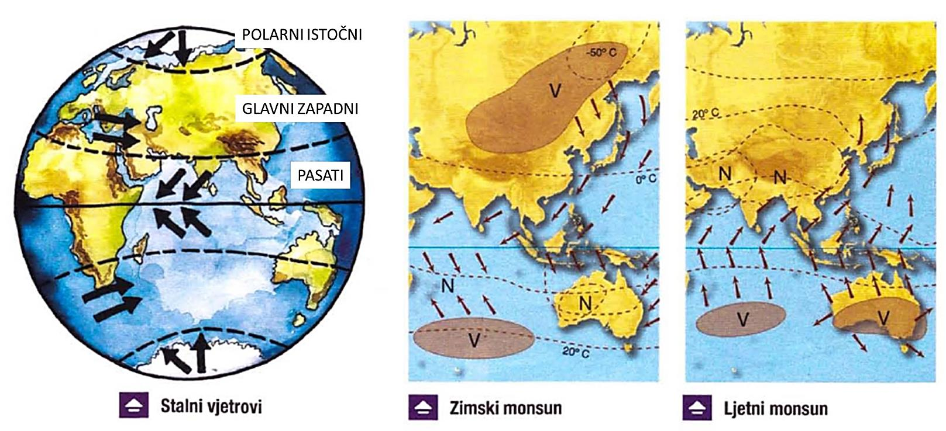

## SEKUNDARNO ZRAČNO STRUJANJE

* sekundarno zračno strujanje vezano je uz fronte
* u sekundarno zračno strujanje se ubrajaju **ciklone, anticiklone, vjetar fen i bura,** te poremećaji manjih dimenzija kao što su **tajfun**, **tornado** i **pijavica**
* ciklone – nastaju uglavnom nad oceanima na dodiru različitih zračnih masa (tople i hladne) koje se **približavaju** i imaju suprotan smjer strujanja
  + prate ih naoblaka i padaline
* **anticiklone** – nastaje u jednoj zračnoj masi
  + nema naoblake a padaline su vrlo rijetke
  + ljeti nose visoke temperature, a zimi niske (Sibirska anticiklona)

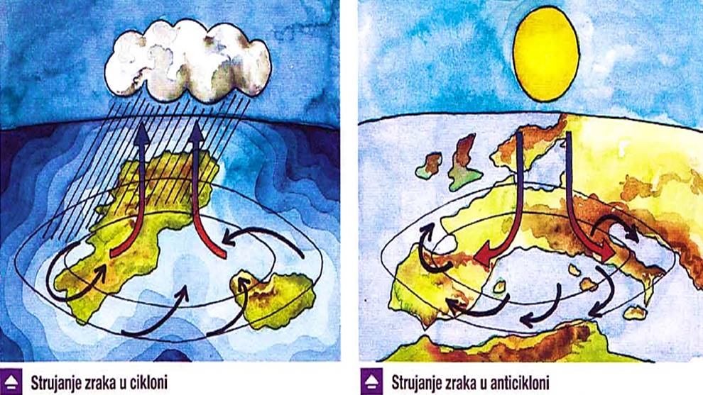

* **fen** – topao i suh vjetar na zavjetrinskoj strani planine
  + 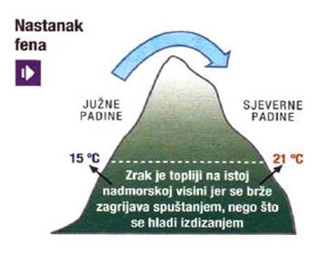čest je u Alpama gdje uzrokuje otapanje snijega, lavine i poplave
  + prisutan je i u ostalim dijelovima svijeta samo s drukčijim nazivom: chinook u SAD-u, zonda u Andama, samum u Iranu
* **bura** – jak, hladan i pretežno suh sjeveroistočni vjetar koji puše preko dinarskog gorja
  + tipičan vjetar na istočnoj obali Jadrana, ali prisutan je i na Crnom moru, obalama Norveške, Srednje Amerike
  + utječe na lokalnu vegetaciju (zaslani ju)

## LOKALNO ILI REGIONALNO ZRAČNO STRUJANJE

* posljedica različitog zagrijavanja kopna i mora, jezera i kopna, planine i doline na manjem području
* **razlika kopno – more**
  + danju se kopno brže zagrije od mora pa je nad 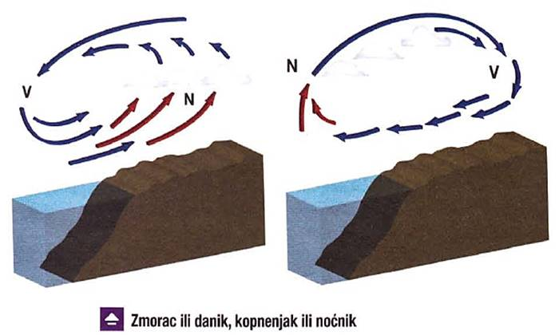morem viši tlak zraka – od oko 9 sati do zalaska Sunca puše vjetar s mora na kopno – **zmorac**
  + noću (do oko 6 u jutro) je zrak hladniji nad kopnom (viši tlak zraka) pa vjetar puše od kopna prema moru – **kopnenjak**
* **razlika planina – dolina**
  + **danik** – zbog različitih zagrijavanja planine i doline (vjetar uz padinu danju)
  + **noćnik** – noću puše niz padinu prema dolini

# VODA U ATMOSFERI

## VLAGA ZRAKA

* vlaga zraka je vodena para u atmosferi
* količina isparavanja ovisi o mjestu i vremenu
  + veće isparavanje na područjima prekrivenim vegetacijom, nad oceanima, a osobito pri višim temperaturama, pri jačem vjetru s nižim tlakom
* u suhim i polarnim krajevima vlage u zraku gotovo i nema, a u vlažnim i tropskim krajevima zauzima 4-5% volumena zraka
  + 1 m3 zraka može sadržavati:
    - pri -20 °C – 1 g vodene pare
    - pri 0 °C – 5 g vodene pare
    - pri 20 °C – 20 g
    - pri 30 °C – 30 g
* **zasićeni** **zrak** je onaj zrak koji sadrži maksimalnu količinu vlage za tu temperaturu
* **higrometar** – sprava koja mjeri količinu vlage u zraku – potpuno suhi zrak ima 0%, a zasićeni 100% vlage

## MAGLA I OBLACI

* ako količina vlage u zraku pređe granicu zasićenja (100% vlažnost), dio vodene pare **sublimira** (prelazi u kruto stanje), a dio **kondenzira** (prelazi u tekućinu)
* **rosište** – temperatura pri kojoj zrak postaje zasićen i prelazi u tekuće (kondenzira) ili kruto (sublimira) stanje
* kondenzacijomvodene pare pri tlu nastaje **magla**, a u zraku **oblaci**
* **magla –** čine je vrlo sitne kapljice vode ili leda koje lebde u zraku
  + nastajekad topli zrak dođe nad hladnu morsku struju ili kad se prizemni sloj zraka naglo ohladi u dodiru s hladnom podlogom
  + s porastom geo. širine raste broj dana s maglom
* **oblaci** – vidljive nakupine sitnih kapljica vode ili čestica leda u slobodnoj atmosferi
* **naoblaka** – količina oblaka koji zastiru nebo – iskazuju se u desetinama zastrte površine ili u postotcima
  + potpuno vedro nebo – 0, a potpuno zastrto – 10
  + naoblaka je veća nad morem nego nad kopnom i na južnoj hemisferi nego na sjevernoj

## POSTANAK PADALINA

* **padalinama** nazivamo kapljice vode, kristale leda, pahuljice snijega, zrna tuče koja iz atmosfere dopiru do tla u mjerljivim količinama
* iako nastaju na tlu, padaline su i **rosa, mraz i inje**
* **vrste padalina:** kiša, snijeg, tuča, rosa, mraz i inje
* padaline nastaju snižavanjem temperature na određenoj količini zraka, u kojoj zbog zasićenosti dolazi do kondenzacije ili sublimacije vodene pare
* tri načina na koja se zrak hladi u prirodi (atmosferi) i uzrokuje kondenzaciju i sublimaciju:

1. konvekcija – *konvekcijske padaline*
2. izdizanje zraka na uzvišenjima – *reljefne padaline*
3. izdizanje zraka na zračnoj fronti – *frontalne padaline*

* **konvekcijske padaline** – nastaju u zraku nad jako zagrijanom podlogom
  + padaline koje tako nastaju najčešće su vrlo jake (pljuskovi) ali zahvaćaju manji prostor i ne padaju dugo
  + česte su oko ekvatora, a kod nas se javljaju ljeti i u proljeće
* **reljefne padaline** – nastaju kad je masa zraka, pod utjecajem općeg strujanja, prisiljena na izdizanje uz planinske padine, visoravni ili slično
  + izdizanjem dolazi do hlađenja i kondenzacije (sublimacije) vodene pare
* **frontalne padaline** – nastaju izdizanjem zraka na frontama u ciklonima
  + topao i vlažan zrak izdižu se iznad hladnijeg i sporo se hladi
  + nastaju padaline koje nisu jake ali obično duže traju te zahvaćaju veća područja

|  |  |
| --- | --- |
|  |  |

## VRSTE PADALINA

* vrste padalina su: kiša, snijeg, tuča, rosa, mraz i inje
* **kiša** – najvažnija padalina na Zemlji
  + važna za opskrbu stanovništva vodom i u gospodarstvu (poljoprivreda)
* **snijeg** – druga po važnosti padalina
  + utječe na vodostaj rijeka, štiti ozima usjeve od zamrzavanja
  + zimski turizam
  + snijeg nastaje u oblacima na temperaturi nižoj od 0 °C, najčešće pada kad je temp. zraka pri tlu između -5 i 4 °C
* **tuča** – čine je komadići leda promjera od 5 mm naviše
  + štetan utjecaj na poljoprivredu i građevine
  + daje malo vode
  + pada u toplijem dijelu godine zbog naglog izdizanja i hlađenja zraka i obično u poslijepodnevnim satima
* **rosa** – nastaje kad se prizemni sloj zraka ohladi do temperature rosišta ili ispod nje (ali na višu temp. od 0 °C)
  + voda se kondenzira na biljkama i predmetima
  + važna padalina u pustinjskim i polupustinjskim krajevima
* **mraz** – nastaje u istim uvjetima kao i rosa, ali mu je točka rosišta ispod 0 °C
  + vodena para neposredno prijelazi u kruto stanje
  + štetna padalina za poljoprivredu
* **inje** – nastaje za hladnih, maglovitih dana kad se pothlađene kapljice vode hvataju po predmetima i odmah lede

## RASPODJELA PADALINA

* količina padalina se izražava u milimetrima – 1 mm padalina = 1 l vode na m2
* **kišomjer** – sprava za mjerenje količine padalina – mjeri se u 7 ujutro svaki dan
* **raspodjela padalina uvjetovana je:**
  + općim zračnim strujanjima
  + geografskom širinom
  + položajem kopna i mora
  + reljefom
* u prosjeku na površinu Zemlje godišnje padne 1000 mm padalina
* najviše pada u **tropima** a najmanje u području pustinja (istočni dijelovi subtropskih maksimuma)
* **reljef** – pustinje središnje Azije (izolirane planinama) i Stjenjak i suhi jugozapad SAD-a – odvojeni planinama koje sprječavaju vlagu s oceana
* **hladne morske struje** – pustinja Namib u Africi
* u umjerenim geo. širinama količina padalina raste, dok u višim geo. širinama pada radi hladnog zraka

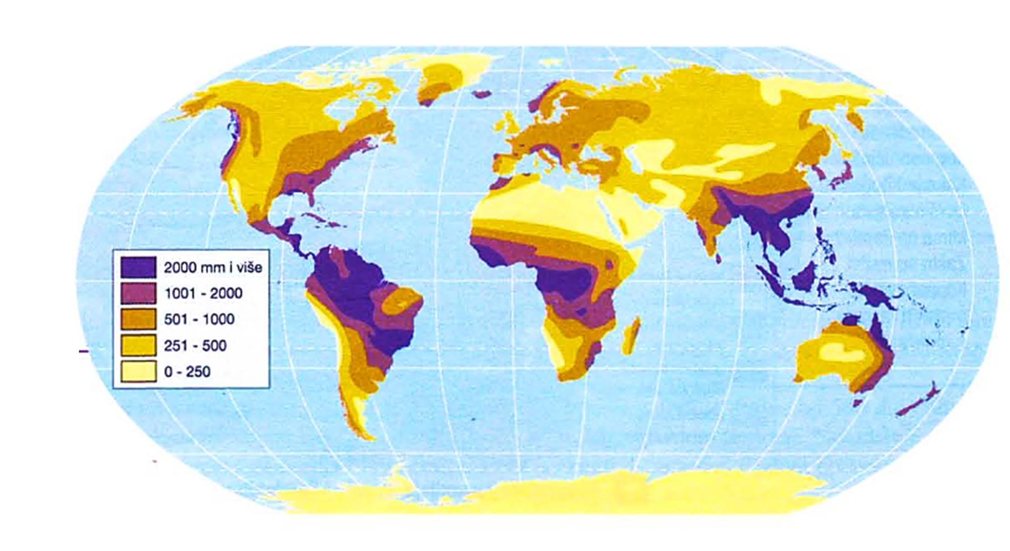

Raspored godišnje količine padalina na Zemlji

# GLAVNI TIPOVI KLIME

## KÖPPENOVA PODJELA

* svaka je klima obilježena količinom padalina, temperaturom i karakterističnim biljnim pokrovom
* pet je glavnih razreda s oznakama po klimatologu Vladimiru Köppenu:
  1. **tropske kišne klime** – prašumska i savanska
  2. **suhe klime** – pustinjska i stepska
  3. **umjereno tople kišne klime** – umjereno topla vlažna, sredozemna i sinijska (kineska)
  4. **snježno-šumske klime**
  5. **polarne klime**

|  |  |  |  |  |
| --- | --- | --- | --- | --- |
| **A**  tropske kišne klime   * prašumske * savanske | **B**  suhe klime   * pustinjske * stepske | **C**  umjereno tople kišne klime   * umjereno tople vlažne * sredozemne * sinijske | **D**  snježno-šumske klime | **D**  polarne klime |

* unutar svakog razreda postoji nekoliko klimatskih tipova

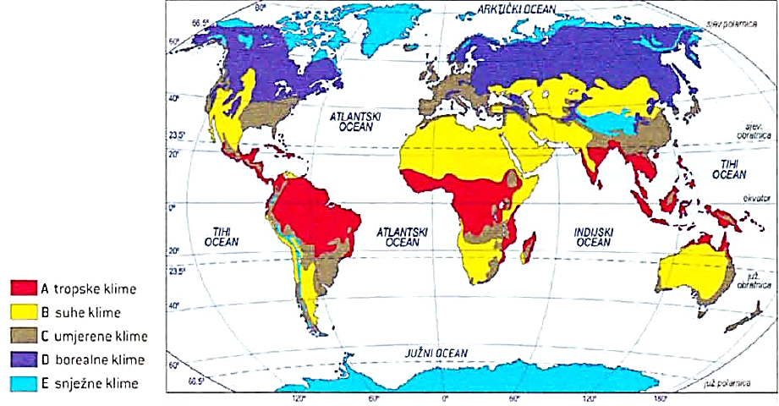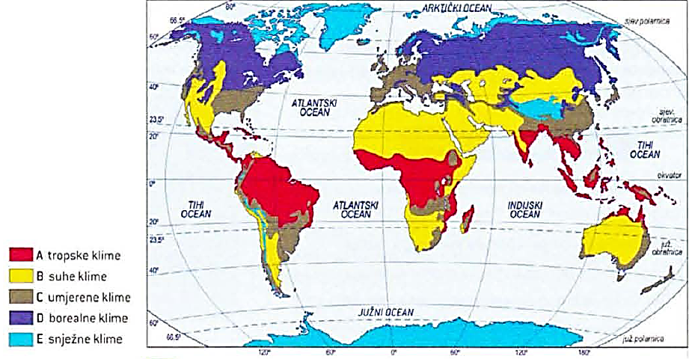

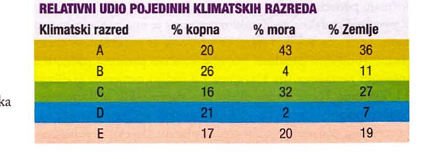

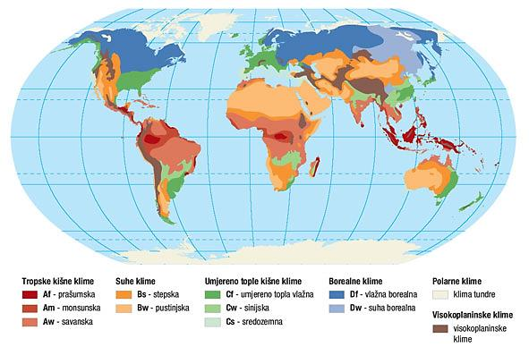

## A) TROPSKE KIŠNE KLIME (PRAŠUMSKA I SAVANSKA)

* obilježava ih vrlo visoka temperatura (srednja temp. svih mjeseci iznad 18 °C) i velike godišnje količine padalina
* nema godišnjih doba (nema zime)
* **prašumska klima (Af):** 
  + **količina padalina:** prosječno 2500 mm padalina tijekom cijele godine(velika sparina)
  + **vegetacija:** tropska kišna šuma – stabla mahagonija, ebanovine i tikovine, kinin (lijek za malariju), kokos, banana, ananas…
  + klima je loša za ljudsko zdravlje zbog velike sparine
* **savanska klima (Aw):**
  + **količina padalina:** manje od prašumske – 500 do 1500 mm godišnje
  + prisutna dulja sušna razdoblja
  + **vegetacija**: savane – visoke trave sa šumarcima

|  |  |  |
| --- | --- | --- |
| Prašumska klima (Af) |  | Savanska klima (Aw) |
|  |  |  |

## B) SUHE KLIME (STEPSKA I PUSTINJSKA)

* ove klime obilježava stalni nedostatak padalina
* **stepska klima (Bs):**
  + okružuju pustinje
  + **količina padalina**: 200 – 500 mm
  + **vegetacija**: trava
  + **tlo**: crnica (černozem) – plodno tlo
  + žitorodna područja – Sj. Amerika, Europa i Azija
* **pustinjska klima (Bw):**
  + u pustinjama: Sahara, Arapska pustinja, pustinje Australije, SAD-a, Meksika, azijske pustinje, Atacama…
  + **količina padalina**: manje od 125 mm – kiša rijetko i kratko pada
  + **vegetacija**: prilagođena trajnim sušama – buseni trave, kaktusi, trnovito bilje
  + vode jedino ima u oazama

|  |  |  |
| --- | --- | --- |
| Pustinjska klima (Bw) |  | Stepska klima (Bs) |
|  |  |  |

## C) UMJERENO TOPLE KIŠNE KLIME

* srednja temp. najhladnijeg mjeseca nije niža od -3 °C, a najmanje jedan mjesec ima srednju mjesečnu temp. iznad 10 °C
* pravilna smjena godišnjih doba
* nema dugih sušnih ili kišnih razdoblja niti neprekidno dugih razdoblja visoke ili niske temp.
* **umjereno topla vlažna klima (Cf)**
  + padaline jednako raspodijeljene tijekom cijele godine – 500 do 1500 mm godišnje
  + istok SAD-a, veći dio Europe (unutrašnjost Hrvatske), istočna Kina, istočna Australija
  + prirodni biljni pokrov: listopadne šume
* **sredozemna klima (Cs)**
  + izražena sezonska raspodjela temperature (suha ljeta, vlažne zime) – vruća ljeta, blage zime
  + uz Sredozemno more, dio obale Čilea, jug Afrike i jugozapadna Australija
  + biljni pokrov prilagođen sušama, grožđe, maslina, vinova loza, agrumi
* **sinijska klima (Cw)**
  + više padalina u toplijoj polovici godine i suhe zime
  + visočja istočne i južne Afrike, unutrašnja i južna Kina
  + biljni pokrov su šumovite i travnate stepe

|  |  |  |  |  |
| --- | --- | --- | --- | --- |
| Umjereno topla vlažna (Cf) |  | Sredozemna klima (Cs) |  | Sinijska klima (Cw) |
|  |  |  |  | **G:\Geo\geografija gimnazija 1\143-3.jpg** |

## D) SNJEŽNO-ŠUMSKE (BOREALNE) KLIME

* srednja temperatura najhladnijeg mjeseca je niža od -3 °C, a najtoplijeg viša od 10 °C
* duge i hladne zime, ljeta topla i vruća
* postoje **vlažne** (Df) i **suhe** (Dw) snježno-šumske klime što ovisi o količini padalina
* snježni pokrivač se zadržava nekoliko mjeseci
* prirodna vegetacija: tajga – crnogorična šuma

|  |  |  |
| --- | --- | --- |
| Vlažna snježno-šumska klima (Df) |  | Suha snježno-šumska klima (Dw) |
|  |  |  |

## E) POLARNE KLIME

* srednja temp. najtoplijeg mjeseca nije veća od 10 °C
* jedno godišnje doba – zima
* Anatarktika, Grenland, krajnji sjever Amerike i Azije (Sibir)
* malo padalina, uglavnom snijeg koji se ne topi – prisutan cijele godine
* biljni pokrov: mahovine, lišajevi, zakržljale breze i vrbe – tundra
* klima tundre (Et) i klima vječnog mraza (Ef)

|  |  |  |
| --- | --- | --- |
| Klima tundre (Et) |  | Klima vječnog mraza (Ef) |
|  |  |  |